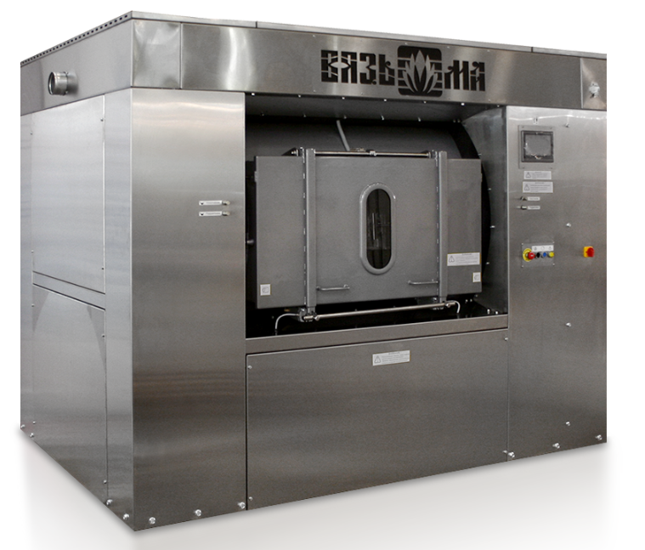 | СТИРАЛЬНО-ОТЖИМНАЯ МАШИНА «БАРЬЕРНОГО» ТИПА ВБ-100  Машины барьерного типа серии ВБ - автоматизированные стирально-отжимные промышленного назначения. Предназначены для стирки, полоскания, отжима и растряски белья в соответствии с действующими правилами технологической обработки белья на прачечных предприятиях, подключенных к производственной электросети. Машина ВБ-100 периодического действия, двухопорная, двухсекционная (внутри барабан разделён перегородкой на две части), с боковой загрузкой и выгрузкой белья.  АВТОМАТИЧЕСКОЕ УПРАВЛЕНИЕ  Сенсорный контроллер INVT, до 999 программ стирки с внешним носителем  РАЗДЕЛЕНИЕ РАБОЧИХ ЗОН НА «ГРЯЗНУЮ» И «ЧИСТУЮ»  Загрузка грязного и выгрузка чистого белья после стирки производится из разных зон (в помещениях, разделенных стеной) с целью соблюдения санитарно-гигиенических норм чистого белья в медицинских учреждениях (потоки грязного и чистого белья не должны пересекаться во избежание передачи вредоносных бактерий), в учреждениях атомной, химической, электронной промышленности и других отраслях  ДВУХОПОРНАЯ, ПОДРЕССОРЕННАЯ КОНСТРУКЦИЯ  Снижает вибрацию и нагрузку, а также обеспечивает минимальный уровень шума в прачечной. Облицовки из нержавеющей стали  ВЫСОКОСКОРОСТНОЙ ОКОНЧАТЕЛЬНЫЙ ОТЖИМ  Позволяет эффективно стирать и отжимать все типы тканей, не требуя дополнительного использования центрифуги  ЧАСТОТНО-РЕГУЛИРУЕМЫЙ ПРИВОД  Обеспечивает плавный разгон и торможение барабана  ПОДКЛЮЧЕНИЕ К ХОЛОДНОЙ И ГОРЯЧЕЙ ВОДЕ  Позволяет экономить электроэнергию и время стирки  ПОДКЛЮЧЕНИЕ ДОЗИРУЮЩИХ НАСОСОВ ДЛЯ ЖИДКИХ МОЮЩИХ СРЕДСТВ  Стирально-отжимная машина ВБ-100 имеет 6 выходов для подключения дозирующих насосов для жидких моющих средств (от 2-х до 6-ти). Насосы работают напрямую от контроллера машины и не требуют приобретения дополнительного блока управления к ним  ОПЦИЯ: УДАЛЁННЫЙ ДОСТУП ПО GSM ИЛИ WI-FI  Что это даёт?  1. Подключение (сетевое или удаленное) позволит пользователю контролировать работу машины через специальное приложение на своём смартфоне или компьютере;  2. Корректировать программы стирки, если Вы всё время в движении;  3. Получать информацию о расходе электроэнергии и воды, простоев оборудования, формировать статистику работы не только одной машины, но и всех машин прачечной, имеющих опцию удалённого подключения;  4. Получать информацию о различных параметрах и этапах обработки белья (температура, оставшееся время и т.д.);  5. Подключаться к централизованному серверу прачечной/пользователя, в том числе для централизованной оплаты в прачечных самообслуживания;
Наименование показателя, единица измерения |  | ВБ-100
Номинальная загрузочная масса, кг, не более | объемный модуль 9 дм³/кг | 110
 | объемный модуль 10 дм³/кг | 100
Геометрический объем внутреннего барабана, дм³ |  | 1000
Внутренний барабан: диаметр х глубина, мм |  | 1100х1100
Высота загрузки, мм |  | 1000
Внутренний и наружный барабан |  | Нержавеющая сталь
Облицовки |  | Нержавеющая сталь
Вид управления технологическим процессом |  | Автоматический  (999 программ)
Фактор разделения (G-фактор) | при стирке | 0,7-0,9
 | при отжиме | 300
Частота вращения барабана, об/мин, не менее | при стирке | 34-38
 | при отжиме | 700
Остаточная влажность, %, не более |  | 50
Вид обогрева |  | Электрический
Номинальная мощность, кВт | электродвигателя привода | 22 (2х11)
 | элементов нагрева | 60
Габаритные размеры, мм, не более | длина (глубина) | 1650
 | ширина | 2550
 | высота | 2120
Масса, кг, не более |  | 2700
Подключение дозирующих насосов* |  | 6
Удельный расход
Удельный расход электроэнергии, кВт. ч/кг, не более** |  | 0,6
Удельный расход воды, дм³/кг, не более** |  | 16
Удельный расход воздуха, м³/кг, не более** |  | 0,01
Требования к подводящим коммуникациям
Условный проход патрубков холодной и горячей воды, мм |  | 40
Условный проход системы смыва сухих моющих средств, мм |  | 2хD_{y}20
Выходной диаметр сливного патрубка, мм |  | 76
Давление холодной и горячей воды, МПа |  | 0,2-0,4
Давление воздуха, МПа |  | 0,6-0,8
Напряжение электросети, В |  | 380

